C06-GD芯片程序烧录

准备设备
遥控器、Micro USB数据线、PC。
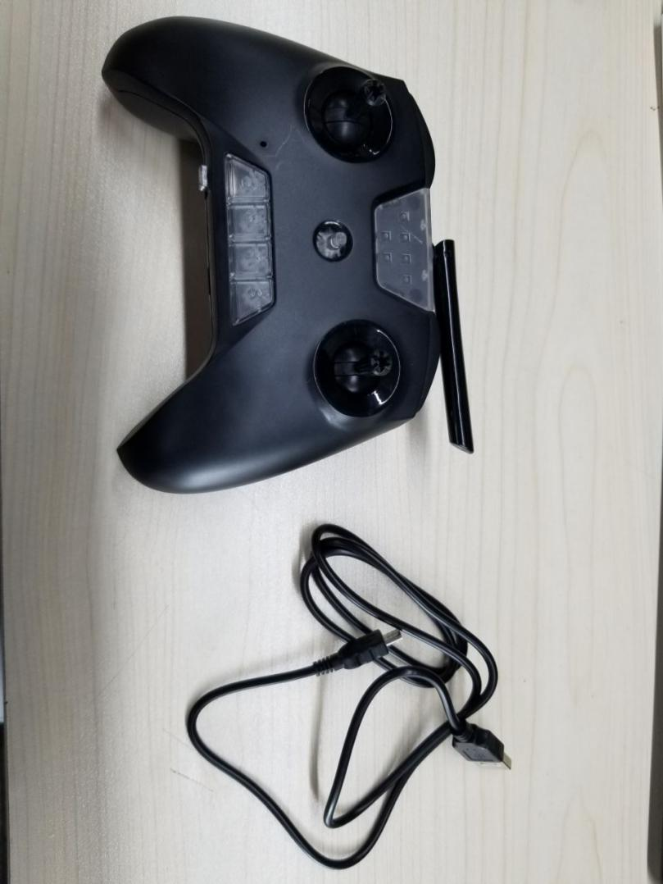

串口驱动安装
Windows 7 系统安装Win7遥控器驱动文件
Windows 8、10系统安装Win8-10遥控器驱动文件

程序烧录步骤
- 注意在第一台烧录前，需要先将遥控器通过Micro USB线连接电脑，再打开GigaDevice MCU ISP Programmer.exe，否则会出现打开软件后无法识别串口情况。
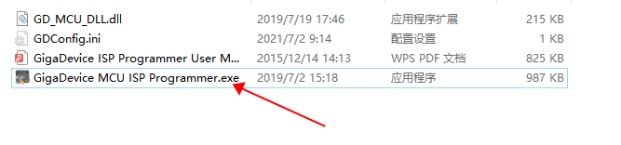
- 打开软件后点击1选择对应的串口，点击2下一步。
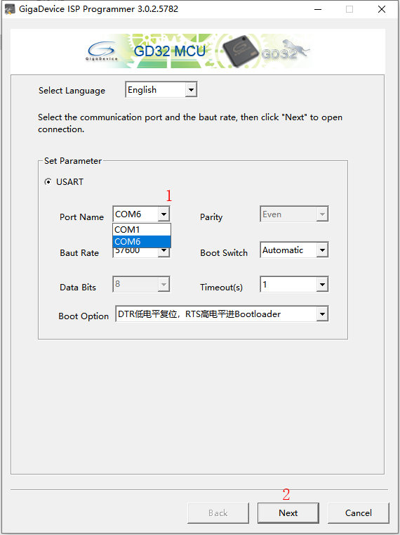
- 直接点击下一步。
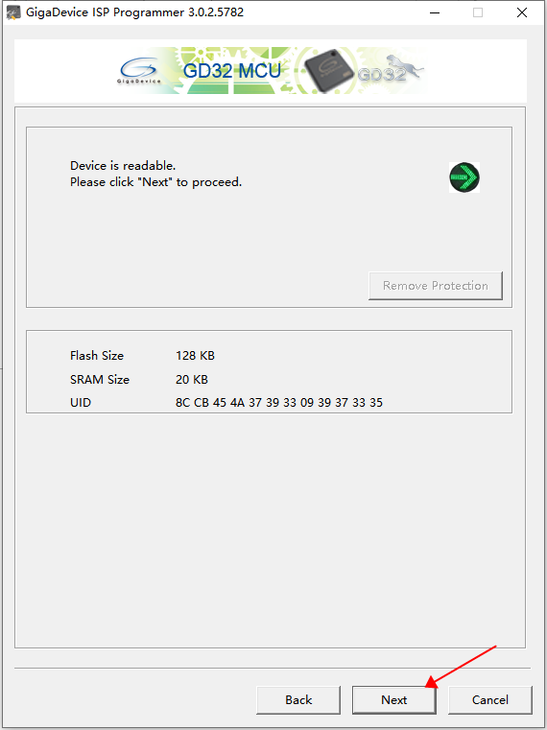
- 点击1，选择GD32E103C8T6,然后点击2下一步。
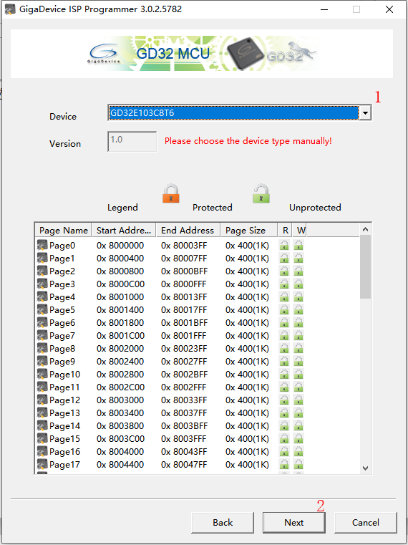
- 打开1路径选择需要烧录的固件文件，点击2下一步。
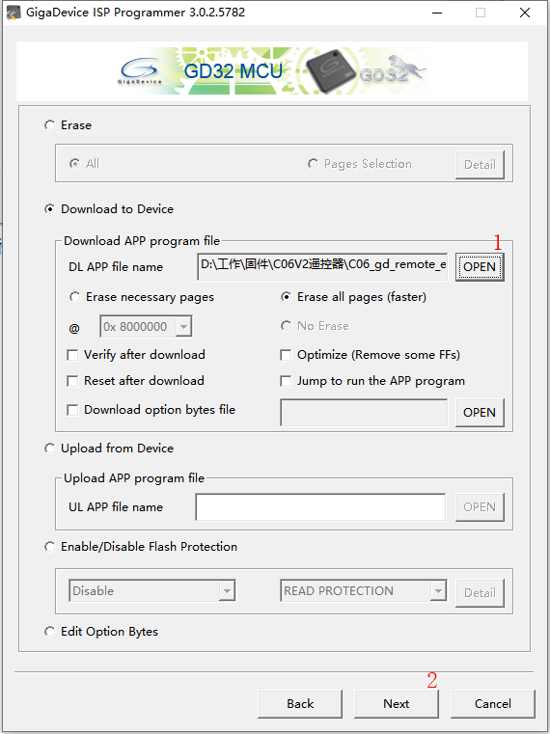
- 软件提示如下图时，即完成程序的烧录。
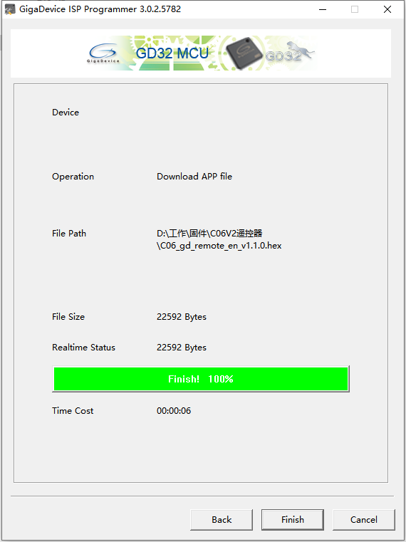
7.烧录完成后，首次开机请将摇杆回中，防止摇杆中位数据错误，导致无法正常使用！

